Муниципальное бюджетное общеобразовательное учреждение
Джебарики-Хаинская средняя общеобразовательная школа

«Электронно-образовательные ресурсы как средство
повышения качества образования по химии».

Выполнил: Канаев С.И.,
учитель химии

2017 год

СОДЕРЖАНИЕ
стр.
Введение |  | 2
Глава 1 | ЭОР нового поколения
1.1 | Общая характеристика ЭОР нового поколения | 4
1.2 | Преимущества ЭОР нового поколения | 6
1.3 | Основные типы ЭОР по химии | 6
1.4 | Основные задачи комплекта ЭОР нового поколения | 7
Глава 2 | Методика использования ЭОР в процессе обучения
2-1 | Организация процесса обучения на основе электронных образовательных ресурсов нового поколения | 10
2-2 | Технология организации индивидуальной самостоятельной домашней работы | 14
2-3 | Использование ЭОР при подготовке к ЕГЭ и ГИА | 14
Заключение |  | 16
Библиография |  | 17
Приложения |  | 18

ВВЕДЕНИЕ
Главной и первостепенной задачей стоящей перед образованием является необходимость повышения эффективности усвоения учебного материала, нацеленной на повышения качества образования. Это не только ориентация образования на усвоение определенной суммы знаний, но и на развитие его личности, его познавательных способностей. Общеобразовательная школа должна формировать целостную систему универсальных знаний, умений и навыков, а также опыт самостоятельной деятельности и личной ответственности обучающихся, что и определяет современное качество содержания образования.
Повышение качества образования должно осуществляться не за счет дополнительной нагрузки на учащихся, а через совершенствование форм и методов обучения, отбора содержания образования, через внедрение новых образовательных технологий, ориентированных не на передачу готовых знаний, а на формирование комплекса личностных качеств учащихся.
Сегодня имеет место тенденция понижения интереса к изучению химии. В последние десятилетие изменилась структура школьного химического образования: вместо линейной системы преподавания предмета введена концентрическая система. При переходе на концентрическую систему обучения произошло значительное увеличение объема учебного материала, подлежащего усвоению на II ступени (в 8-9 классах). В образовательных учреждениях было ограничено количество часов, отведенных для изучения химии, действующие стандарты в значительной мере ограничили уровень химических знаний представлениями, стало невозможно уделять достаточно времени упражнениям, чтобы сформировать у учащихся умения и навыки выполнения различных заданий. Из школьной практики в значительной мере ушел химический эксперимент. Все это способствовало уменьшению интереса у учащихся к изучению химии, формированию формального отношения к химическим знаниям, непониманию и накоплению пробелов в знаниях, потере интереса к изучению предмета.
Выявлено противоречие между ограниченным количеством учебных часов, которое отводится на преподавание химии, и достаточно высоким уровнем требований стандарта к знаниям учащихся и связанным с этим снижение качества образования.
Проблема исследования заключается в обосновании эффективности применения ЭОР как средства повышения качества знаний учащихся при изучении химии и необходимости методического обеспечения образовательного процесса на основе применения электронных образовательных ресурсов нового поколения.
Необходимость разрешения обозначенной проблемы определяет выбор темы исследования «Электронно-образовательные ресурсы как средство повышения качества образования по химии».
Цель исследования: выявить влияние применения электронных учебных модулей на качество усвоения учащимися химических знаний.
Объект исследования: электронные образовательные ресурсы как средство обучения химии.
Предмет исследования: методы, приемы и условия применения электронных учебных модулей при обучении химии.
Гипотеза исследования. Использование электронных образовательных ресурсов в обучении химии увеличит уровень внутренней мотивации учащихся, будет способствовать повышению их интереса к изучению химии, приведет к улучшению качества знаний по химии.
Для проверки гипотезы и достижения цели исследования были поставлены следующие задачи:
1. Провести анализ учебной, методической и научной литературы с целью определения роли и места электронных образовательных ресурсов при обучении химии.
2. Изучить влияние электронных образовательных ресурсов на мотивацию изучения химии, качество усвоения и прочность знаний.

Глава 1 ЭОР нового поколения.
  - Общая характеристика ЭОР нового поколения.
ЭОР нового поколения представляют собой открытые образовательные модульные системы (ОМС). ОМС представляет собой электронный образовательный ресурс модульной архитектуры. При этом каждый модуль является автономным, содержательно и функционально полным образовательным ресурсом, предназначенным для решения определенной учебной задачи.
Каждому тематическому элементу предмета соответствуют три типа электронных учебных модулей (ЭУМ):
- И-тип – модуль получения информации;
- П-тип – модуль выполнения практических заданий;
- К-тип – модуль контроля усвоения материала.
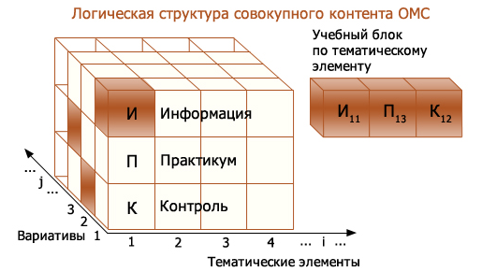
Информационный объем ЭУМ составляет от 1 до 7 Мб, так что получение его по сетевому запросу в режиме off-line не представляет принципиальных трудностей даже для современных низкопоточных компьютерных сетей.
Эффективной организации учебного процесса способствуют два обстоятельства:
- Распределение времени таким образом, чтобы на каждом этапе учебного процесса требовалось только несколько модулей в соответствии с учебным планом (минимум – три, покрывающих один учебный раздел).
- Программа-реализатор для всех модулей одна, она перекачивается один раз в начале изучения предмета и хранится на компьютере (сервере) пользователя. Там же накапливаются ранее полученные контентные модули. В конце процесса у пользователя составляются полные образовательные объекты: информация, практика, аттестация (контроль), вместе представляющие ЭОР по предмету.
С учетом педагогической практики очевидна необходимость вариативного представления модулей каждого типа. Вариативами (то есть аналогами) называются электронные учебные модули одинакового типа (И, или П, или К), посвященные одному и тому же тематическому элементу данной предметной области. В отличие от всех известных учебных материалов, исовокупный контент ОМС трехмерен. Вариатив позволяет представить учебный материал по нескольким направлениям:
- Вариатив может содержать тот же материал, но в другом изложении, более понятном и доступном для данного конкретного пользователя.
- Вариатив отличается глубиной проработки материала, поэтому можно выбирать учебные модули в соответствии с программируемым в данном образовательном учреждении уровнем знаний или уровнем подготовленности и способностей обучаемого.
- Вариатив наиболее отчетливо просматривается в практикумах и аттестации: составлено неограниченное множество различных видов лабораторных занятий, вариантов задач и контрольных вопросов.
Вариативность модулей достигается за счет различного содержания, различных методик подачи, различных технологий реализации модулей.
Вариативы могут отличаться друг от друга следующими признаками:
- глубиной изложения материала (например, соотношением постулатов и объяснений/доказательств);
- методикой, обусловленной иным набором предыдущих знаний;
- характером учебной работы (например, решение задач или эксперимент, тест или контрольное упражнение на тренажере);
- технологией представления учебных материалов (например, текст или аудиовизуальный ряд);
- способом достижения учебной цели (например, в ходе лабораторной работы).
1.2 Преимущества ЭОР нового поколения
Среди основных преимуществ ЭОР НП выделяют следующие:
- Отсутствие содержательных и технических ограничений. Полноценное использование новых педагогических инструментов (интерактива, мультимедиа, моделинга) сочетается с возможностью распространения в глобальных компьютерных сетях, в том числе узкополосных.
- Возможности построения авторского учебного курса преподавателем и создания индивидуальной образовательной траектории учащегося. Благодаря наличию вариативов исполнения электронных учебных модулей, в ОМС возможно выбрать их оптимальную с персональной точки зрения комбинацию для курса по предмету.
- Неограниченный жизненный цикл системы. Поскольку каждый учебный модуль автономен, а система открыта, ОМС является динамически расширяемым образовательным ресурсом, не требующим существенной переработки в целом при изменении содержательных или технических внешних условий.
- Возможность распространения на локальных носителях: избранные ЭУМ из совокупного контента ОМС вместе с программой-реализатором легко переносятся на компакт-диск.
В сумме указанные преимущества ОМС обеспечивают качество ЭОР, необходимое для широкого внедрения и эффективного использования в учебном процессе за счет развития активно-деятельных форм обучения, открывают перспективы реализации новых образовательных технологий, новых форм аудиторной и самостоятельной учебной работы, в том числе – дистанционных. Совокупность новых возможностей ОМС позволяет определить её как ЭОР нового поколения.
1.3 Основные типы ЭОР по химии:
Информационные ЭОР:
- Интерактивная лекция
- Интерактивные схемы
Практические ЭОР:
- Лабораторные работы
- Конструкторы молекул
- Конструкторы анимаций
- Практикум по решению задач
- Тренажеры
Контрольные ЭОР
- тесты разного типа.
1.4 Основные задачи комплекта ЭОР нового поколения.
Основными задачами комплекта ЭОР являются:
- Помощь учителю при подготовке к уроку.
- Помощь при проведении урока.
- Помощь учащемуся при подготовке домашних заданий.
Использование ЭОР НП при подготовке к уроку позволяет учителю:
- выполнять компоновку и моделирование урока из отдельных цифровых объектов;
- находить большое количество дополнительной и справочной информации для углубления знаний о предмете;
- осуществлять эффективный поиск информации в комплекте ЭОР;
- выполнять подготовку контрольных и самостоятельных работ (возможно, по вариантам), а также творческих заданий;
- готовить поурочные планы, связанные с цифровыми объектами;
При проведении урока применение ЭОР НП позволяет:
- демонстрировать подготовленные цифровые объекты через мультимедийный проектор;
- использовать виртуальные лаборатории и интерактивные модели набора в режиме фронтальных лабораторных работ;
- проводить компьютерное тестирование учащихся и помощь в оценивании знаний;
- организовывать индивидуальную исследовательскую и творческую работу учащихся с ЭОР на уроке и внеурочное время.
Использование ЭОР НП при подготовке учащимися домашних заданий позволяет:
- повысить интерес у учащихся к предмету за счет новой формы представления материала;
- проводить автоматизированный самоконтроль учащихся в любое удобное время;
- использовать большую базу объектов для подготовки выступлений, докладов, рефератов, презентаций и т. п.;
- оперативно получать дополнительную информацию энциклопедического характера;
- развивать творческий потенциал учащихся в предметной виртуальной среде;
- помогать ученику в организации изучения предмета в удобном для него темпе и на выбранном им уровне усвоения материала в зависимости от его индивидуальных особенностей восприятия;
- приобщать школьников к современным информационным технологиям, формировать потребности в овладении ИТ и постоянной работе с ними.
Очевидно, что ожидать от информатизации повышения эффективности и качества образования можно лишь при условии, что новые учебные продукты будут обладать некоторыми инновационными качествами.
К основным инновационным качествам ЭОР относятся:
1. Обеспечение всех компонентов образовательного процесса:
- получение информации;
- практические занятия;
- аттестация (контроль учебных достижений).
Заметим, что книга обеспечивает только получение информации.
2. Интерактивность, которая обеспечивает резкое расширение возможностей самостоятельной учебной работы за счет использования активно-деятельностных форм обучения.
Чтобы убедиться в этом, достаточно сравнить два типа домашних заданий: получить из книги описание путешествия, эксперимента, музыкального произведения или самому совершить виртуальное путешествие, провести эксперимент, послушать музыку с возможностью воздействовать на изучаемые объекты и процессы, получать ответные реакции, углубиться в заинтересовавшее, попробовать сделать по-своему и т.д.
3. Возможность более полноценного обучения вне аудитории.
Полноценность в данном случае подразумевает реализацию «дома» таких видов учебной деятельности, которые раньше можно было выполнить только в школе или университете: изучение нового материала на предметной основе, лабораторный эксперимент, текущий контроль знаний с оценкой и выводами, подготовку к ЕГЭ, а также многое другое, вплоть до коллективный учебной работы удаленных пользователей.
Хороший электронный образовательный ресурс обладает указанными выше инновационными качествами благодаря использованию новых педагогических инструментов.

Глава 2. Методика использования ЭОР в процессе обучения.
2.1 Организация процесса обучения на основе электронных
образовательных ресурсов нового поколения
При организация процесса обучения на основе электронных образовательных ресурсов нового поколения много преподавательских функций берет на себя компьютер. Учащимся предлагаются готовые обучающие компьютерные модули с контрольными заданиями, анализом эффективности выполненных заданий, выставлением оценки и т.д.
На современном этапе развития образования происходит трансформация методов обучения за счет использования новых информационных технологий и программных мультимедийных средств.
Так, в режиме словесных методов обучения использование компьютерных средств позволяет осуществлять как подачу текстовой информации с экрана (текст, речь диктора), так и возможность многократно повторить такое же содержание в различных режимах.
В режиме наглядных методов появляется возможность демонстрации не только статичной информации (натуральные объекты, модели, макеты, коллекции, таблицы, плакаты, схемы, иллюстрации и т.д.), но и виртуального преобразования предметов в пространстве и на плоскости, а также визуализации процессов, невозможных для рассмотрения в реальных условиях. Это дает возможность использования различных каналов восприятия информации, а также позволяет организовать её получение путем самостоятельного исследования.
С точки зрения методов, ориентированных на практические действия учащихся (упражнения, практические и лабораторные работы), становится возможным предлагать не только учебные задания, упражнения и лабораторные работы, но и все перечисленное в режиме виртуального практического действия с пошаговым объяснением и автоматизированной демонстрацией отдельных операций.
Контроль учебных достижений обучаемых реализует проверку знаний в различных формах, от текущего опроса до комплексного экзамена, включающего решение конкретных задач в условиях, приближенных к реальным. Благодаря ЭОР проведение аттестации впервые стало возможным без участия преподавателя. Но самое важное – с помощью ЭОР можно оценить не только теоретические знания на уровне запоминания, но и глубину понимания, отраженную в принимаемых решениях, практических умениях, навыках. (приложение 1)
Используемые ЭОР) должны быть органично взаимосвязаны с другими составляющими процесса обучения: целями, содержанием, формами, методами, деятельностью учителя и учащегося.
Урок с использованием ЭОР в качестве библиотеки наглядных пособий в предметном кабинете.
Ведущей целью применения ЭОР на уроке является достижение более глубокого запоминания учебного материала через образное восприятие, усиление его эмоционального воздействия, обеспечение «погружения» в предметный контекст. Это происходит за счет использования иллюстративного ряда, анимации, видео- и аудио-возможностей программного обеспечения, что очень актуально для многих школ. Видеоряд ЭОР дополняет или успешно заменяет давно износившиеся и частично устаревшие по содержанию традиционные наглядные пособия.
Учитель демонстрирует фрагменты ЭОР по изучаемой теме в тех последовательности и темпе, которые необходимы для усвоения материала различными по уровню восприятия группами учащихся, периодически оста-навливая их и дополняя собственными комментариями. Процесс комменти-рованного показа способствует более глубокому пониманию и усвоению ма-териала, а вопросы и попытки осмысления возможных ошибок и неточностей в данных материалах способствуют формированию коммуникативной компетенции и критического мышления учащихся.
Лабораторные и практические работы с использованием материалов ЭОР
Учитель может организовывать на основе новых информационных технологий разнообразные лабораторно-практические занятия. Проведение таких занятий очень важно с точки зрения развития мышления учеников, так как подобные уроки заставляют анализировать, выделять главное, сравнивать, доказывать точку зрения, давать оценку фактам и событиям, вырабатывать навыки критического мышления и формировать собственное мнение на основе всех аргументов. В качестве одной из форм организации деятельности учащихся на основе ЭОР, является виртуальная лабораторная работа. Можно выделить такие ее преимущества:
- безопасность;
- отсутствие необходимости в сложном лабораторном оборудовании;
- возможность индивидуализации деятельности учащихся (работа в индивидуальном темпе, учет особенностей восприятия);
- самостоятельное получение выводов и самопроверка.
Безопасность обеспечивается:
- за счет тренировки учащихся перед выполнением лабораторной работы в реальных условиях: отрабатываются все действия, которые необходимо выполнить учащемуся, снижается риск выполнения неверной операции;
- за счет имитации опасных лабораторных экспериментов.
Приведем пример лабораторной работы по химии.
Химия 9 класс. Тема: Модуль: Виртуальная лабораторная работа «Аллотропия фосфора».
Кадр 1 посвящен постановке задачи, которую должен выполнить учащийся в ходе работы с этим модулем. Здесь же размещена инструкция для учащегося по выполнению лабораторной работы, которая представляет из себя последовательность действий, которые должен выполнить учащийся.
Следующие кадры посвящены собственно выполнению лабораторной работы: ученик «берет» необходимые реактивы и приборы, «насыпает», «наливает», «нагревает», наблюдает…
Для обеспечения успешного выполнения работы, процесс сопровождается подсказками, которые помогают учащемуся, указывая на его ошибки в случае неправильного выполнения того или иного действия.
Для фиксирования всех действий, выполняемых учащимся и процессов, происходящих по ходу выполнения работы, предусмотрен фотоаппарат, которым ученик может сфотографировать любой объект, и лабораторный журнал, в котором он ведет необходимые записи и в который вставляет по необходимости сделанные им фотографии.
Все процессы, за которыми может наблюдать по ходу работы учащийся, сопровождаются видеокадрами. (приложение 2)
Пример конструктора молекул по химии.
Модуль Лабораторная работа «Конструирование молекул одноатомных спиртов».
На первом кадре модуля размещена инструкция для учащихся, в которой указана последовательность шагов, которые должен выполнить учащийся по ходу работы с конструктором. Последующие кадры посвящены непосредственно работе с конструктором: ученик выбирает атомы, присоединяет их друг к другу: изучает сконструированную молекулу, выбирая разные формы их представления...
Так же, как и в лабораторной работе, у ученика существует возможность «сфотографировать» сконструированную молекулу и зафиксировать свои действия в лабораторном журнале, сопровождая свои записи необходимыми уравнениями химических реакций.
Лабораторный практикум и конструкторы позволяют добиться развития активно-деятельностной формы обучения.
Использование этого вида модулей позволяет ученику:
- включиться в новый вид деятельности в компьютерном классе и дома; включиться в изучение свойств объекта не «на пальцах», а путем эксперимента: ученик взаимодействует с моделями и влияет на них; он убеждается в справедливости свойств и утверждений на практике, а не с чьих-то слов;
- всегда приходить к верному ответу, причем все чаще и чаще самостоятельно, тем самым повышая успешность своей деятельности и следовательно, мотивацию обучения;
- повышение интереса к выполнению домашнего задания: имеется уникальная возможность проводить различные действия (двигать, перемещать, растягивать, сжимать) с объектами, избегая простого и занудного чтения учебника.

2.2 Технология организации индивидуальной самостоятельной
домашней работы учащихся.
Данная модель реализуется по технологии «перевернутый класс». Представим следующую технологическую последовательность:
- новый материал начинаем изучать не в классе, а предлагая очередной учебный блок из И, П, К-модулей в качестве домашнего задания;
- выборочный опрос, с которого обычно начинается урок, проводить нет необходимости – достаточно просмотреть результаты домашней самоаттестации учеников, при этом информации о текущем состоянии учебного процесса имеем гораздо больше, чем в результате традиционного, даже фронтального опроса;
- вместо одностороннего изложения учебного материала организуем ответы на вопросы, возникшие при выполнении домашнего задания, затем в процессе дискуссии, требующей от учителя детализации, дополнений, разъяснений, формулируем общие выводы;
- если использовались индивидуальные образовательные траектории, разумно дать ученикам возможность сравнить и поспорить по поводу результатов теоретического и практического усвоения новых знаний, умений, навыков из разных, в общем случае, предметных областей.
2.3 Использование ЭОР при подготовке к ЕГЭ и ГИА
Для успешной сдачи итоговой аттестации необходимо много готовиться.
Для самостоятельной подготовки, издано много различных учебных и методических пособий, в которых в тех или иных вариантах указаны теоретические знания. Порой учащемуся трудно выбрать себе подходящую литературу, тогда он обращается к учителю. Учитель подбирает и рекомендует литературу по предмету, но такая работа не всегда бывает продуктивной, т.к. многим учащимся не хватает усидчивости.
В ходе развития современного образования на первое место выходит самостоятельная работа, грамотно организованная учителем. Правильно организовать такую работу учителю помогают современные электронно-образовательные ресурсы.
Главной целью, использование ЭОР при подготовке к итоговой аттестации, это знакомство, повторение и закреплении теоретических знаний по химии, курса 8-11 класса, что позволяет оставить больше времени на отработку полученных знаний, на дополнительных занятиях по химии.
Работа основана на спецификации контрольных измерительных материалах для проведения ЕГЭ по химии. Для этой работы используются цифровые ресурсы.
Учитель подбирает к каждой теме, указанной в спецификации, различные модули и ставит задачи по работе или указывает ход работы с модулем, не исключая работу с бумажными носителями информации. Так же работа может дополняться подбором информации в других источниках, такие как Интернет или специальные программы по химии.
Для работы с ФЦИОР, учащиеся устанавливают на домашних компьютерах программное обеспечение, которое находится на сайте.
Пример самостоятельной работы с использованием ЭОР указан в таблице 1.
Данный тип работы, помогает учащимся приобрести и усовершенствовать свои теоретические знания, а отработать полученные знания могут на примерных тестовых заданиях, как в классе, так и дома. (приложение 2)

Заключение
На практике эффективность использования ЭОР в образовательном процессе доказывается следующими показателями: (за три года)
1 Повышение качества образования по химии с 57% до 62%,
- Повышение познавательного интереса к предмету:
а) учащиеся щколы каждый год становятся победителями и призерами районных олимпиад по химии, победителями и призерами региональных, дистанционных всероссийских и международных конкурсов и олимпиад.
б) увеличился процент учащихся, выбирающих для сдачи итоговой
государственной аттестации предметы химии
9 класс
Учебный год | Количество учащихся | % от общего количество учащихся класса
2014-2015 | 0 | 0
2015-2016 | 1 | 8
2016-2017 | 4 | 50

11 класс
Учебный год | Количество учащихся | % от общего количество учащихся класса
2014-2015 | 2 | 9
2015-2016 | 1 | 8
2016-2017 | 2 | 29

Библиография
- Бабанский, Ю.К. Методы обучения в современной общеобразовательной щколе / Ю.К. Бабанский. М.: Просвещение, 1983. - 208 с.
- Использование электронных образовательных ресурсов нового поколения в учебном процессе: Научно-методические материалы / Бордовский Г. А., Готская И. Б., Ильина С. П., Снегурова В. И. — СПб.: Изд-во РГПУ им. А. И. Герцена, 2007. — 31 с.
- Мартынов Д.В., Смольникова И.А. Федеральные электронные общеобразовательные ресурсы – основа дальнейшего творчества. - М.: РГСУ, 2006, т.2.11
- Осин А.В. Мультимедиа в образовании: контекст информатизации. – М.: Агентство «Идеальный сервис», 2004 – 320 с.
- Полат Е.С. Новые педагогические и информационные технологии в системе образования / Е.С. Полат. – М. : Академия, 2000 – С. 43-45.
- Санитарно-эпидемиологических правил и нормативов «Санитарно- эпидемиологические требования к условиям и организации обучения в общеобразовательных учреждениях, СанПиН 2.4.2 2821 – 10», утвержденных постановлением Главного государственного санитарного врача Российской Федерации от 29.12.2010 г. № 189.
- Современные требования к электронным изданиям образовательного характера: Коллективная монография /Л.Г. Гордон, Т.З. Логинова, С.А. Христочевский, Т.Ю. Шпакова– М. : ИПИ РАН, 2008. – 73 с.
- Федерального государственного образовательного стандарта основного общего образования, утвержденного приказом Министерства образования и науки Российской Федерации от 17 декабря 2010 г. № 1897
- Якиманская И.С. Личностно ориентированное обучение в современной школе. - М.: Сентябрь, 2000. - 112 с.
Интернет-ресурсы
Федеральный центр информационно-образовательных ресурсов
http://www.fcior.edu.ru/

Приложения
Приложение 1
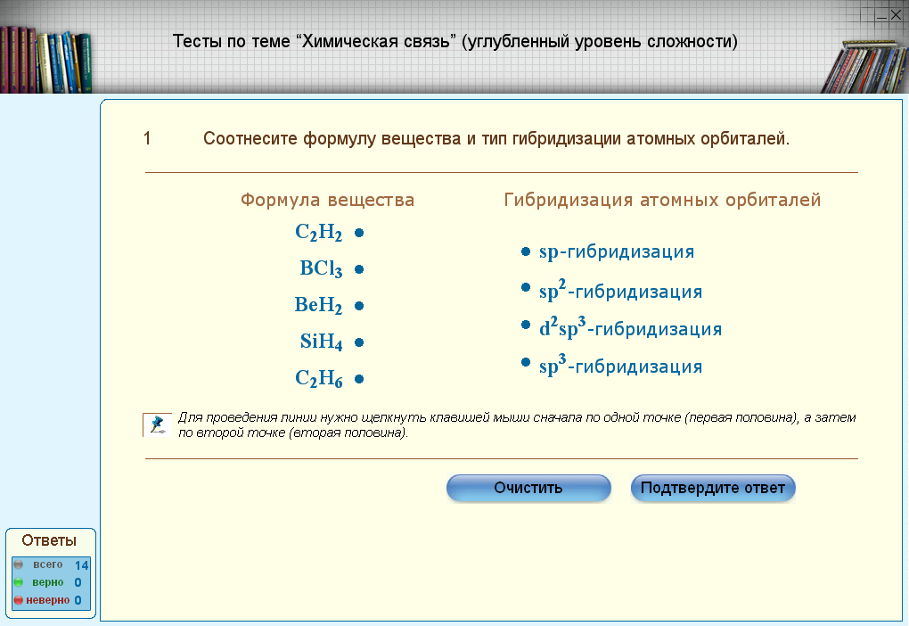
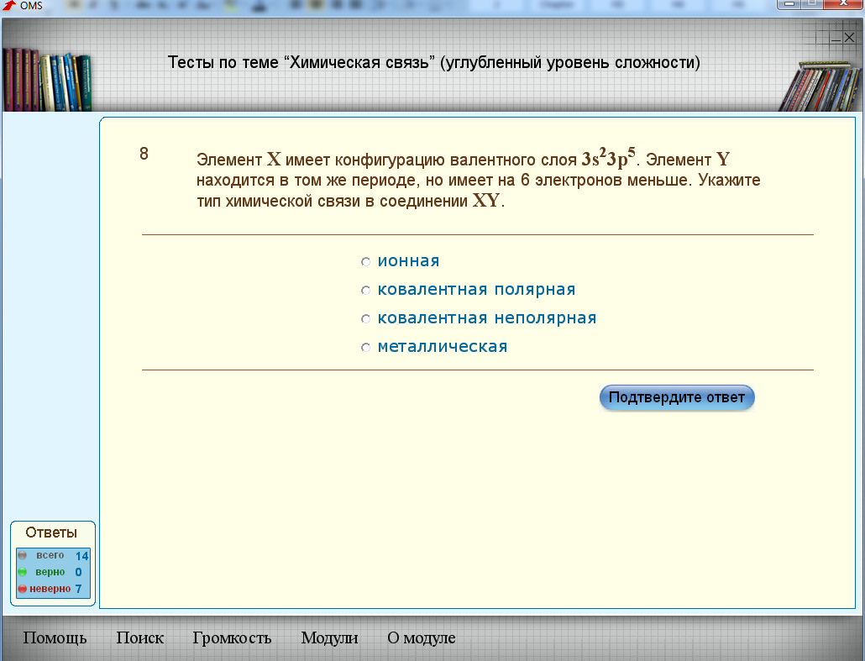
Приложение 2

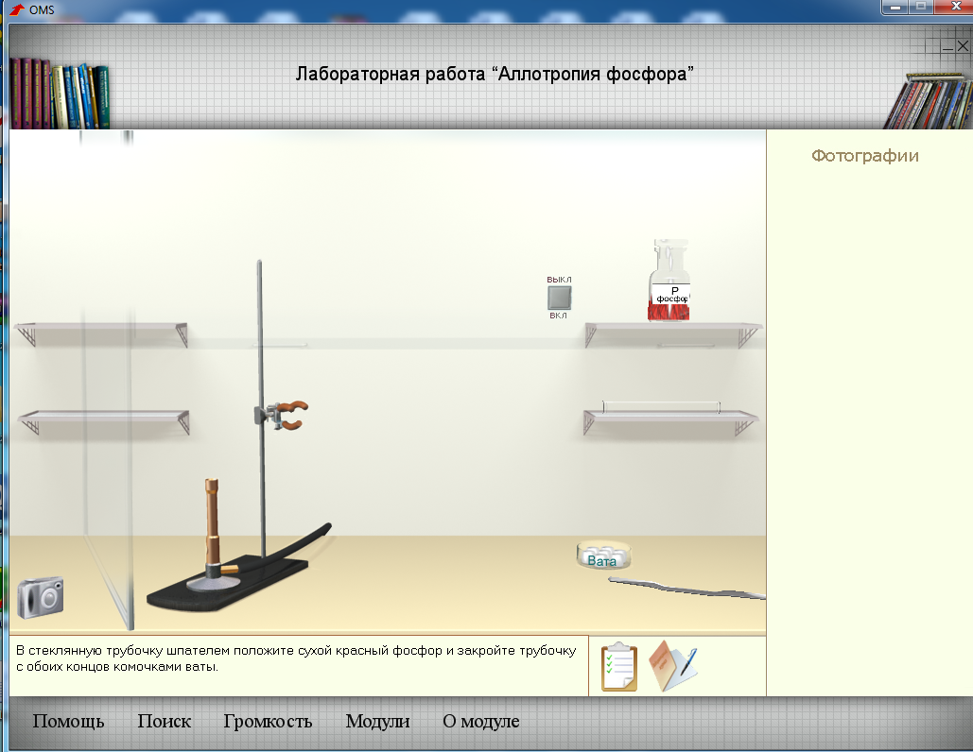

Приложение 3
№ | Обозначение задания в работе | Проверяемые элементы содержания | ЭОР | Ход работы
1 | А1 | Строение электронных оболочек атомов элементов первых четырех периодов s-, p- и d-элементы.  Электронная конфигурация атома. Основное и возбужденное состояние атома | 1. Строение электронных оболочек атома и свойства химических элементов  2. Строение электронных оболочек атомов элементов I-III периодов  3. Тренажер “Заполнение электронных оболочек атомов элементов”  4. Тренажер "Электронная оболочка атома и энергетические уровни" | 1. Ознакомьтесь с материалами информационного модуля, на третьем слайде даны вопросы ответьте на них.  2. Рассмотрите графическое изображение орбиталей, и порядок заполнения подуровней. Разберите, как происходит заполнение электронных оболочек атомов элементов I-III периодов.  3. Потренируйтесь в заполнении электронных оболочек атомов элементов I-IV периодов. Вам предлагается по электронному строению атома определить химический элемент.  4. Модуль содержит периодическую систему химических элементов и некоторые характеристики электронных оболочек атомов. Вам предлагается изучить состав электронных оболочек атомов элементов малых периодов путем ввода с клавиатуры значений некоторых характеристик электронной оболочки атома в соответствующие зоны.

